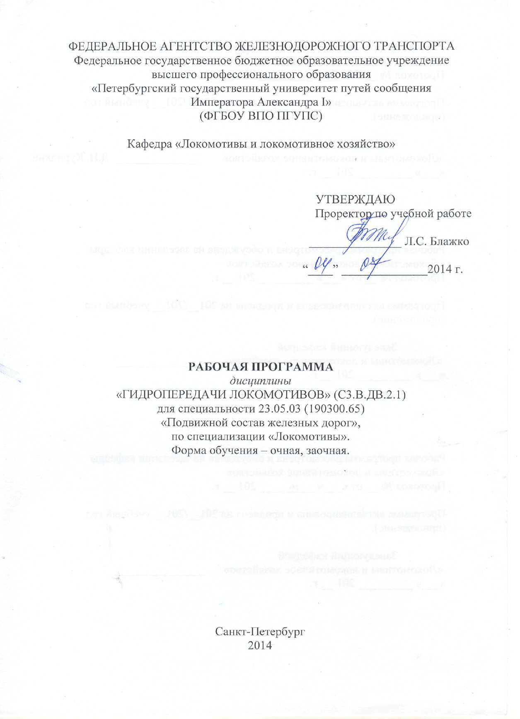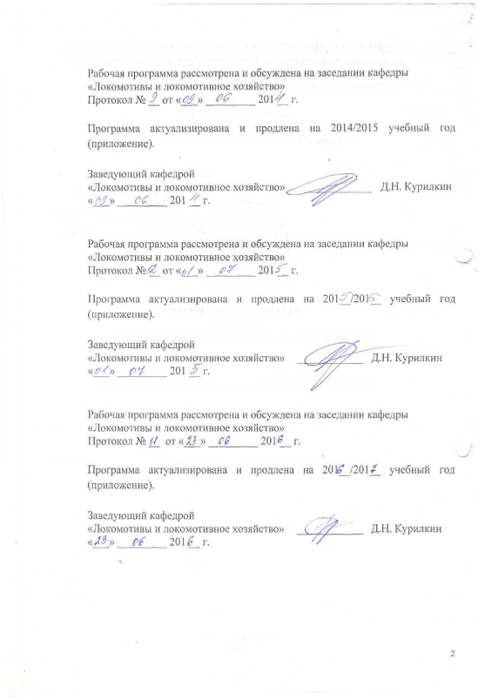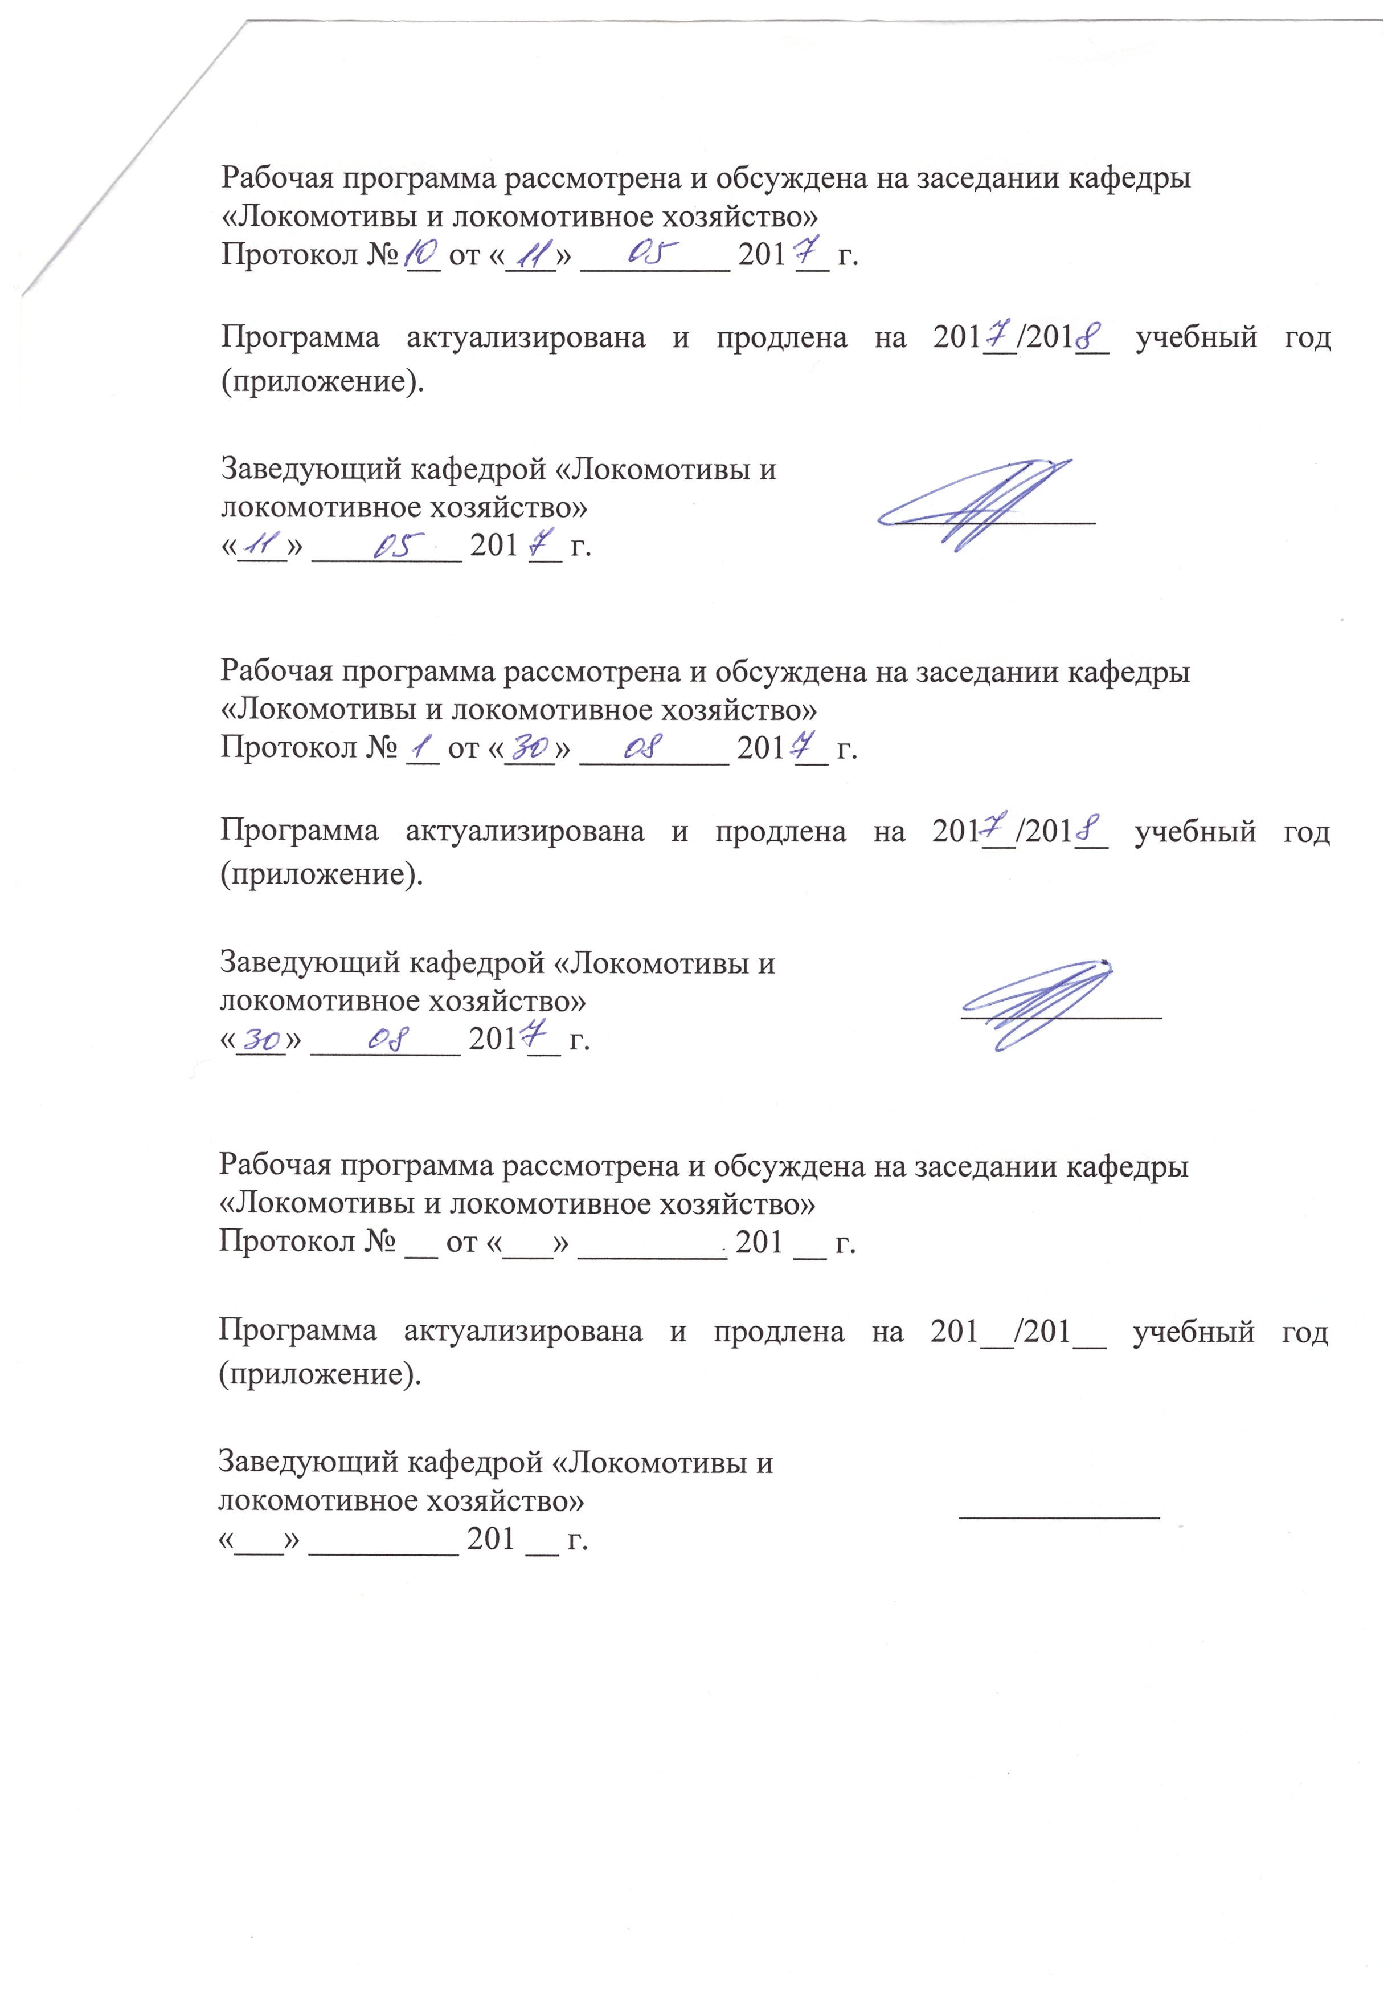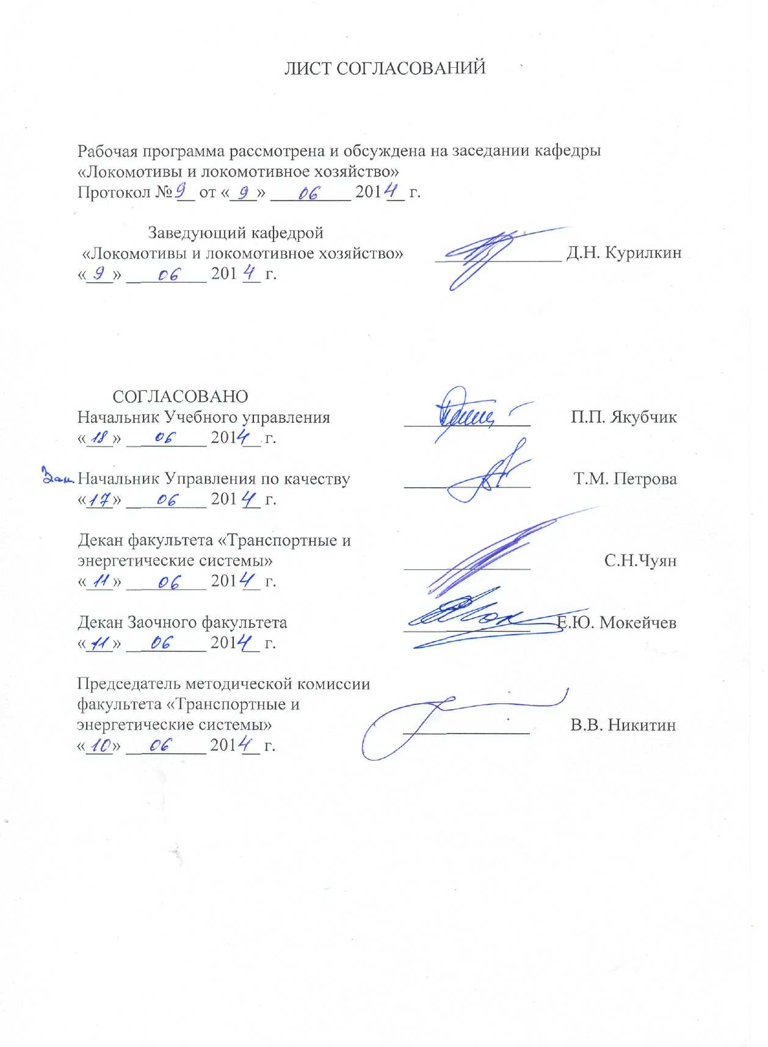

**1. Цели и задачи дисциплины**

Рабочая программа составлена в соответствии с ФГОС, утвержденным 17.01.2011 г., приказ № 71 по специальности 23.05.03 (190300.65) «Подвижной состав железных дорог», специализация «Локомотивы», по дисциплине «Гидропередачи локомотивов».

Целью изучения дисциплины «Гидропередачи локомотивов» является: изучение устройства гидропередач локомотивов, принципов их работы и характеристик, а также вопросов грамотного технического обслуживания и ремонта гидропередач и гидроагрегатов локомотивов.

Для достижения поставленных целей решаются следующие задачи:

- овладение студентами конструкции типовых схем гидропередач, теоретического расчета характеристик гидравлических аппаратов и деталей, входящих в состав гидропередач локомотивов и другой ж.д. техники;

- освоение студентами методов определения технико-экономических показателей гидравлических передач мощности и их элементов;

- приобретение студентами знаний о автоматических системах управления гидравлическими передачами локомотивов.

**2. Перечень планируемых результатов обучения по дисциплине,**

**соотнесенных с планируемыми результатами освоения основной**

**образовательной программы**

В результате изучения дисциплины обучающийся должен:

**ЗНАТЬ:**

**-** виды гидравлических передач мощности автономных локомотивов;

- характеристики и технико-экономические показатели гидравлических передач мощности;

- особенности эксплуатации и технического обслуживания гидравлических передач мощности локомотивов;

- принципы построения конструктивных схем и работу гидравлических передач автономных локомотивов;

- режимы работы, способы регулирования и конструкцию гидростатических и гидродинамических передач;

- конструкцию и особенности работы карданного тягового привода и осевых редукторов колесных пар;

- перспективы технического развития и задачи совершенствования гидравлических передач автономных локомотивов.

**УМЕТЬ**:

- применять методы расчета характеристик и параметров гидравлических передач для автономных локомотивов;

- давать классификационную оценку современным гидравлическим аппаратам и передачам автономных локомотивов.

**ВЛАДЕТЬ**:

- методами выбора элементов гидравлических передач автономных локомотивов;

- анализом технико-экономических показателей работы гидравлических передач;

- навыками эксплуатации, испытаний и настройки гидравлических передач автономных локомотивов.

Процесс изучения дисциплины направлен на формирование следующих **профессиональных компетенций (ПК):**

**-** пониманием устройства и взаимодействия узлов и деталей подвижного состава; владением техническими условиями и требованиями, предъявляемыми к подвижному составу при выпуске после ремонта; владением теорией движения поезда, методами реализации сил тяги и торможения, методами нормирования расхода энергоресурсов на тягу поездов; владением технологиями тяговых расчетов, методами обеспечения безопасности движения поездов при отказе тормозного и другого оборудования подвижного состава; владением методами расчета потребного количества тормозов, расчетной силы нажатия, длины тормозного пути; умением проводить испытания подвижного состава и его узлов, осуществлять разбор и анализ состояния безопасности движения (ПК-16);

**-** готовностью к организации проектирования подвижного состава; умением разрабатывать кинематические схемы машин и механизмов, определять параметры их силовых приводов, подбирать электрические машины для типовых механизмов и машин, обосновывать выбор типовых передаточных механизмов к конкретным машинам; владением основами механики и методами выбора мощности, элементной базы и режима работы электропривода технологических установок; владением технологиями разработки конструкторской документации, эскизных, технических и рабочих проектов элементов подвижного состава и машин, нормативно-технических документов с использованием компьютерных технологий (ПК-32).

**3. Место дисциплины в структуре основной**

**образовательной программы**

Дисциплина «Гидропередачи локомотивов» (С3.В.ДВ.2.1) относится к вариативной части профессионального цикла и является дисциплиной по выбору обучающегося.

Для ее изучения требуется предварительное освоение следующих дисциплин:

– Гидравлика (С2.В.ОД.1).

– Электрические передачи локомотивов (С3.Б.24).

Дисциплина «гидропередачи локомотивов» (С3.В.ДВ.2.1) служит основой для изучения следующих дисциплин:

- Научно-исследовательская работа (С5.Н);

- Производственная практика (С5.П);

- Преддипломная практика (С5.П);

- Итоговая государственная аттестация (С6).

**4. Объем дисциплины и виды учебной работы.**

Для очной формы обучения:

|  |  |  |
| --- | --- | --- |
| **Вид учебной работы** | **Всего**  **часов** | **Семестр** |
| **8** |
| Аудиторные занятия (всего)  В том числе:   * лекции (Лек) * лабораторные работы (Лаб) * практические занятия (Пр) * контроль самостоятельной работы (КСР) | 40  18  18  -  4 | 40  18  18  -  4 |
| Самостоятельная работа (СРС) | 32 | 32 |
| Подготовка к экзамену (Экз) | - | - |
| Форма контроля знаний | З | З |
| Общая трудоемкость: час / з.е. | 72/2 | 72/2 |
| Количество часов в интерактивной форме | 18 | 18 |

Для заочной формы обучения:

|  |  |  |
| --- | --- | --- |
| **Вид учебной работы** | **Всего часов** | **Курс** |
| **V** |
| Аудиторные занятия (всего)  В том числе:   * лекции (Л) * практические занятия (ПЗ) * лабораторные работы (ЛР) * контроль самостоятельной работы (КСР) | 8  4  -  4  - | 8  4  -  4  - |
| Самостоятельная работа (СРС) (всего) | 60 | 60 |
| Контроль (Э+ З), час | 4 | 4 |
| Контрольные работы, шт. | - | - |
| Подготовка к экзамену | - | - |
| Форма контроля знаний | З | З |
| Общая трудоемкость: час / з.е. | 72/2 | 72/2 |
| Количество часов в интерактивной форме | 8 | 8 |

**5. Содержание и структура дисциплины**

5.1 Содержание дисциплины

|  |  |  |
| --- | --- | --- |
| **№ п/п** | **Наименование раздела дисциплины** | **Содержание раздела** |
| 1 | Назначение гидравлических передач мощности на тепловозах. Типы передач мощности. | Введение. Содержание и задачи изучаемой дисциплины. Применение на локомотивах гидравлических и других типов передач и их сравнительный анализ. Требова­ния, предъявляемые к передачам мощности Достоинства и недостатки гидравлических передач мощности. Гидростатические и гидродинамические передачи и области их применения на тепловозах.Основные параметры и свойства передач мощности. |
| 2 | Гидромуфты и гидротрансформаторы. | Устройство гидромуфт и гидротрансформаторов. Действие гидромуфты. Характеристика гидромуфты. Тяговая характеристика гидромуфты. Классификацию гидромуфт по способу управления ими. Классы и основные свойства гидротрансформаторов. Основные параметры гидротрансформаторов. Характеристики гидротрансформаторов первого и второго класса, их прямая и обратная "прозрачность". Одноступенчатые и многоступенчатые гидротрансформаторы. Комплексный гидротрансформатор. Механизмы свободного хода. |
| 3 | Гидравлические  передачи мощности | Классификация и основные свойства гидравлических передач мощности. Однопоточные и многопоточные гидропередачи. Одно-, двух- и трехциркуляционные гидропередачи. Тяговые характеристики, основные свойства и область применения гидравлических передач различных типов. |
| 4 | Гидромеханические передачи мощности | Основные типы гидромеханических передач, применяемых на тепловозах. Достоинства и недостатки гидромеханических передач мощности. Однопоточные и многопоточные передачи, особенности их конструкции. Многоциркуляционные гидромеханические передачи. |
| 5 | Рабочие жидкости тепловозных гидропередач. | Применяемые рабочие жидкости в гидравлических передачах различного типа. Состав и требования, предъявляемые к рабочим жидкостям гидропередач. |
| 6 | Системы автоматического регулирования гидравлических передач мощности. | Одноимпульсная система регулирования, ее назначение и получаемые результаты. Двухимпульсная система автоматики и получаемые результаты. Разновидности систем автоматики: гидравлические, электрогидравлические и гидромеханические. |
| 7 | Конструктивные элементы гидравлической передачи тепловозов. | Расположение гидравлической передачи на тепловозе и влияние компоновки для кинематики и динамики карданных валов передачи. Перекосы карданных валов в горизонтальной и вертикальной плоскостях. Режимное устройство тепловозов с гидропередачей. Реверсирование тепловоза. Осевые редукторы и реактивные тяги. Их назначение, конструкция и особенности работы. |
| 8 | Гидроаппаратура управления гидропередачами тепловозов. | Гидроклапаны, гидродроссели и гидрораспределители: назначение, принцип действия, достоинства и недостатки. Гидроаккумуляторы: грузовые, пружинные и пневмогидроаккумуляторы – назначение, принцип действия, достоинства и недостатки. Кондиционеры рабочей жидкости: фильтры, сепараторы и теплообменники. |

5.2 Разделы дисциплины и виды занятий

Для очной формы обучения

|  |  |  |  |  |  |  |
| --- | --- | --- | --- | --- | --- | --- |
| **№ п/п** | **Наименование раздела дисциплины** | **Л** | **ПЗ** | **ЛР** | **СРС** | **Всего** |
| 1 | Назначение гидравлических передач мощности на тепловозах. Типы передач мощности | 4 | - | 2 | 2 | 8 |
| 2 | Гидромуфты и гидротрансформаторы | 2 | - | 2 | 4 | 8 |
| 3 | Гидравлические  передачи мощности | 2 | - | 2 | 6 | 10 |
| 4 | Гидромеханические передачи | 2 | - | 2 | 6 | 10 |
| 5 | Рабочие жидкости тепловозных гидропередач. | 2 | - | 2 | 2 | 6 |
| 6 | Системы автоматического регулирования гидравлических передач мощности. | 2 | - | 4 | 6 | 12 |
| 7 | Конструктивные элементы гидравлической передачи тепловозов. | 2 | - | 2 | 4 | 8 |
| 8 | Гидроаппаратура управления гидропередачами тепловозов. | 2 | - | 2 | 2 | 6 |

Для заочной формы обучения

|  |  |  |  |  |  |  |
| --- | --- | --- | --- | --- | --- | --- |
| **№ п/п** | **Наименование раздела дисциплины** | **Л** | **ПЗ** | **ЛР** | **СРС** | **Всего** |
| 1 | Назначение гидравлических передач мощности на тепловозах.  Типы передач мощности. | 0,25 | - | - | 4,0 | 4,25 |
| 2 | Гидромуфты и  гидротрансформаторы. | 0,5 | - | 1,0 | 8,0 | 9,5 |
| 3 | Гидравлические  передачи мощности | 0,5 | - | 1,0 | 12,0 | 13,5 |
| 4 | Гидромеханические  передачи | 0,5 | - | 1,0 | 12,0 | 13,5 |
| 5 | Рабочие жидкости для тепловозных гидропередач. | 0,25 | - | - | 2,0 | 2,25 |
| 6 | Системы автоматического регулирования гидравлических передач мощности. | 1,0 | - | 1,0 | 11,0 | 13,0 |
| 7 | Конструктивные элементы гидравлической передачи тепловозов. | 0,5 | - | - | 8,0 | 8,5 |
| 8 | Гидроаппаратура управления гидропередачами тепловозов. | 0,5 | - | - | 3,0 | 3,5 |

**6. Перечень учебно-методического обеспечения для**

**самостоятельной работы обучающихся по дисциплине**

|  |  |  |
| --- | --- | --- |
| **№**  **п/п** | **Наименование раздела** | **Перечень учебно-методического обеспечения** |
| 1 | Назначение гидравлических передач мощности на тепловозах. Типы передач мощности. | 1. В.А. Кручек, Д.Н. Курилкин, А.А. Воробьев «Гидравлические передачи локомотивов» – СПб.: ФГОУ ВПО ПГУПС, каф. «Локомотивы и локомотивное хозяйство», - 2009 г., Учебное пособие. Часть 1, 50 с.; 2. Шаройко П.М., Середа В.Т. Гидравлические передачи тепловозов. – М.: Транспорт, 1969 – 180 с. |
| 2 | Гидромуфты и  гидротрансформаторы | 1. 1. В.А. Кручек, Д.Н. Курилкин, А.А. Воробьев «Гидравлические передачи локомотивов» – СПб.: ФГОУ ВПО ПГУПС, каф. «Локомотивы и локомотивное хозяйство», - 2009 г., Учебное пособие. Часть 1, 50 с.; 2. 2. Семичастнов И.Ф., Голованов С.С. Выбор гидротрансформаторов и гидромуфт для гидропередач тепловозов. – М.: Машиностроение, 1965 – 287с. |
| 3 | Гидравлические  передачи мощности | 1. В.А. Кручек, Д.Н. Курилкин, А.А. Воробьев «Гидравлические передачи локомотивов» – СПб.: ФГОУ ВПО ПГУПС, каф. «Локомотивы и локомотивное хозяйство», - 2009 г., Учебное пособие. Часть 1, 50 с.;  2. Семичастнов И.Ф. Гидравлические передачи тепловозов. – М.: Машгиз, 1961 – 332с. |
| 4 | Гидромеханические  передачи | 1. 1. В.А. Кручек, Д.Н. Курилкин, А.А. Воробьев Гидравлические передачи локомотивов – СПб.: ФГОУ ВПО ПГУПС, каф. «Локомотивы и локомотивное хозяйство», - 2010 г., Часть 2., 50 с. |
| 5 | Рабочие жидкости тепловозных гидропередач | 1.В.А. Кручек, Д.Н. Курилкин, А.А. Воробьев Гидравлические передачи локомотивов – СПб.: ФГОУ ВПО ПГУПС, каф. «Локомотивы и локомотивное хозяйство», - 2010 г., Часть 2., 50 с.;   1. 2. Шаройко П.М., Середа В.Т. Гидравлические передачи тепловозов. – М.: Транспорт, 1969 – 180 с. |
| 6 | Системы автоматического регулирования гидравлических передач мощности. | 1.Электронное учебное пособие по курсу «Гидравлические передачи локомотивов».- 2009 г., ФГОУ ВПО ПГУПС, каф. «Локомотивы и локомотивное хозяйство». |
| 7 | Конструктивные элементы гидравлической передачи тепловозов. | * 1. Электронное учебное пособие по курсу «Гидравлические передачи локомотивов».- 2009 г., ФГОУ ВПО ПГУПС, каф. «Локомотивы и локомотивное хозяйство»;   2. Логунов В.Н., Смагин В.Г., Доронин Ю.И. и др. Устройство тепловоза ТГМ6А. – М.: Транспорт, 1989 – 320с. |
| 8 | Гидроаппаратура управления гидропередачами тепловозов. | 1. Электронное учебное пособие по курсу «Гидравлические передачи локомотивов».- 2009 г., ФГОУ ВПО ПГУПС, каф. «Локомотивы и локомотивное хозяйство»;  2. Харитонов В.В., Абрамович В.А., Овчинников В.М. Гидромашины и гидропривод на железнодорожном транспорте: Учебное пособие. – Гомель: БелИИЖТ, 1985. – 87 с. |

**7. Фонд оценочных средств для проведения текущего контроля успеваемости и промежуточной аттестации обучающихся по дисциплине**

Фонд оценочных средств по дисциплине «Гидропередачи локомотивов» является неотъемлемой частью рабочей программы и представлен отдельным документом, рассмотренным на заседании кафедры «Локомотивы и локомотивное хозяйство» и утвержден заведующим кафедрой.

**8. Учебно-методическое и информационное обеспечение**

**дисциплины**

Все обучающиеся имеют доступ к электронным учебно-методическим комплексам (ЭУМК) по изучаемой дисциплине согласно персональным логинам и паролям.

Каждый обучающийся обеспечен доступом к электронно-библиотечной системе (ЭБС) через сайт Научно-технической библиотеки Университета http://library.pgups.ru/, содержащей основные издания по изучаемой дисциплине.

ЭБС обеспечивает возможность индивидуального доступа для каждого обучающегося из любой точки, в которой имеется доступ к сети Интернет.

8.1 Перечень основной учебной литературы, необходимой для освоения дисциплины:

1. В.А. Кручек, Д.Н. Курилкин, А.А. Воробьев «Гидравлические передачи локомотивов» – СПб.: ФГОУ ВПО ПГУПС, каф. «Локомотивы и локомотивное хозяйство», - 2009 г., Учебное пособие. Часть 1, 50 с.;

2. В.А. Кручек, Д.Н. Курилкин, А.А. Воробьев Гидравлические передачи локомотивов – СПб.: ФГОУ ВПО ПГУПС, каф. «Локомотивы и локомотивное хозяйство», - 2010 г., Часть 2., 50 с.;

3. Электронное учебное пособие по курсу «Гидравлические передачи локомотивов».- 2009 г., ФГОУ ВПО ПГУПС, каф. «Локомотивы и локомотивное хозяйство»;

4. Программные тренажеры к лабораторным работам: 2008 – 2011гг., ФГОУ ВПО ПГУПС, каф. «Локомотивы и локомотивное хозяйство.

8.2 Перечень дополнительной учебной литературы, необходимой для освоения дисциплины:

1. Семичастнов И.Ф., Голованов С.С. Выбор гидротрансформаторов и гидромуфт для гидропередач тепловозов. – М.: Машиностроение, 1965 – 287с.;
2. Шаройко П.М., Середа В.Т. Гидравлические передачи тепловозов. – М.: Транспорт, 1969 – 180 с.;
3. Логунов В.Н., Смагин В.Г., Доронин Ю.И. и др. Устройство тепловоза ТГМ6А. – М.: Транспорт, 1989 – 320с.;
4. Харитонов В.В., Абрамович В.А., Овчинников В.М. Гидромашины и гидропривод на железнодорожном транспорте: Учебное пособие. – Гомель: БелИИЖТ, 1985. – 87 с.;
5. Семичастнов И.Ф. Гидравлические передачи тепловозов. – М.: Машгиз, 1961 – 332с.

8.3 Перечень ресурсов информационно-телекоммуникационной сети «Интернет», необходимых для освоения дисциплины:

1. www.universarium.org;

2. www.edx.org;

3. [www.coursera.org](http://www.coursera.org).

8.4 Методические указания для обучающихся по освоению дисциплины:

1. Программные тренажеры к лабораторным работам: 2008 – 2011гг., ФГОУ ВПО ПГУПС, каф. «Локомотивы и локомотивное хозяйство.

**9. Перечень информационных технологий, используемых при осуществлении образовательного процесса по дисциплине, включая перечень программного обеспечения и информационных справочных систем**

Перечень информационных технологий, используемых при осуществлении образовательного процесса по дисциплине «Гидропередачи локомотивов»:

* компьютерная техника, проектор, видео сканер;
* методы обучения с использованием информационных технологий включают в себя компьютерное тестирование, демонстрацию мультимедийныхматериалов, компьютерный лабораторный практикум;
* электронные учебные, справочные и учебно-методические материалы.

Кафедра «Локомотивы и локомотивное хозяйство» обеспечена необходимым комплектом лицензионного программного обеспечения:

* Microsoft Windows 7;
* Microsoft Word 2010;
* Microsoft Excel 2010;
* Microsoft PowerPoint 2010;
* Пакет прикладных математических программ Scilab 5.5.0.

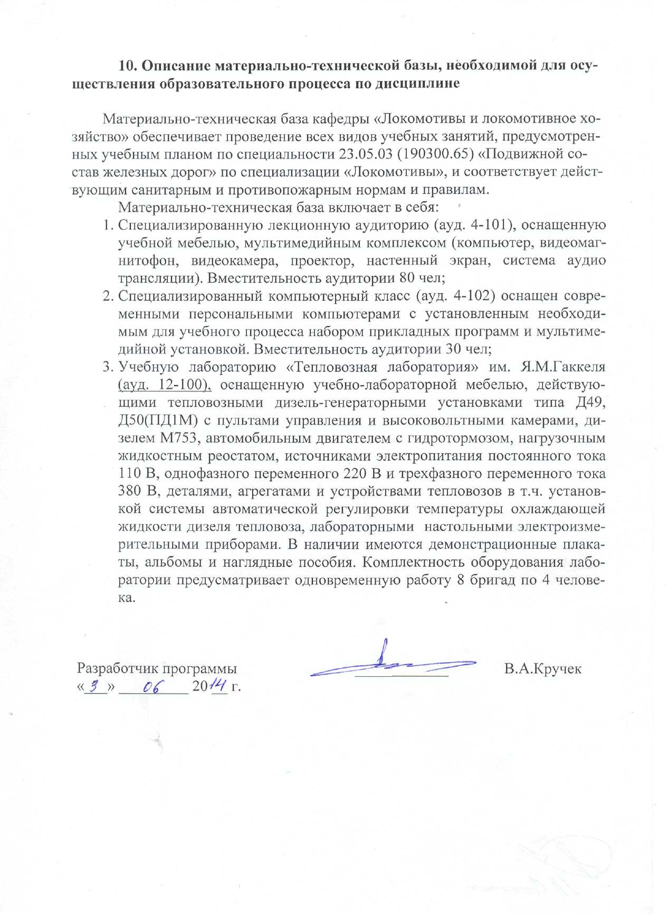

ЛИСТ АКТУАЛИЗАЦИИ РАБОЧЕЙ ПРОГРАММЫ

Рабочая программа по дисциплине «Гидропередачи локомотивов» (С3.В.ДВ.2.1) на 2015/2016 учебный год актуализирована без изменений.



Рабочая программа по дисциплине «Гидропередачи локомотивов» (С3.В.ДВ.2.1) на 2015/2016 учебный год актуализирована со следующими изменениями актуализирована со следующими изменениями:

1. Наименование «Федеральное государственное бюджетное образовательное учреждение высшего профессионального образования «Петербургский государственный университет путей сообщения Императора Александра I» (ФГБОУ ВПО ПГУПС) заменить на наименование «Федеральное государственное бюджетное образовательное учреждение высшего образования «Петербургский государственный университет путей сообщения Императора Александра I» (ФГБОУ ВО ПГУПС).

